Cartes multiservices – Identification

# Use Case

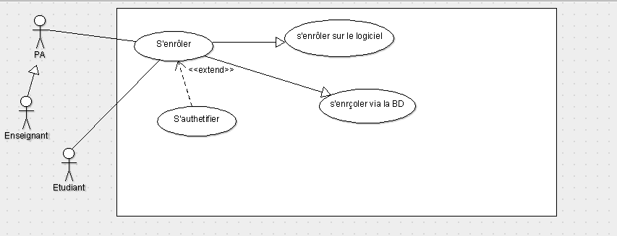

# Description Use Case

|  |  |
| --- | --- |
| **Nom :** | S’enrôler |
| **Résumé :** | Permet de s’enrôler au système de cartes multiservices et d’en obtenir une |
| **Préconditions :** | Faire partie de ECPI |
| **Acteurs :** | Enseignant, P.A, Étudiant |
| **Description :** | * Une carte est placée sur un lecteur connecté au logiciel * Le lecteur s’authentifie à la carte * Le logiciel est placé en mode Write * Les informations de l’acteur sont entrées dans le logiciel * Le logiciel écrit les informations sur la carte * La carte est configurée et prête à l’emploi   Alternatives :   * Les informations sont tirées de la Base de données ECPI * Les informations sont entrées directement   Exceptions :   * Le lecteur ne s’authentifie pas à la carte et le un message d’erreur est envoyé |
| **Postconditions :** | L’acteur est enregistré et possède une carte |

|  |  |
| --- | --- |
| **Nom :** | S’enrôler via la BD |
| **Résumé :** | Permet de s’enrôler au système de cartes multiservices et d’en obtenir une |
| **Préconditions :** | Faire partie de ECPI |
| **Acteurs :** | Enseignant, P.A, Étudiant |
| **Description :** | * Une carte est placée sur un lecteur connecté au logiciel * Le lecteur s’authentifie à la carte * Le logiciel est placé en mode Write * Le logiciel se connecte à la base de données * Les informations sur l’acteur sont tirées de la base de données de ECPI * Les informations de l’acteur sont entrées dans le logiciel * Le logiciel écrit les informations sur la carte * La carte est configurée et prête à l’emploi   Alternatives :   * Le logiciel n’arrive pas à accéder à la base de données, un message est envoyé à l’acteur permettant à celui-ci de retenter la connexion   Exceptions :   * Le lecteur ne s’authentifie pas à la carte et le un message d’erreur est envoyé |
| **Postconditions :** | L’acteur est enregistré et possède une carte |

|  |  |
| --- | --- |
| **Nom :** | S’enrôler via le logiciel |
| **Résumé :** | Permet de s’enrôler au système de cartes multiservices et d’en obtenir une |
| **Préconditions :** | Faire partie de ECPI |
| **Acteurs :** | Enseignant, P.A, Étudiant |
| **Description :** | * Une carte est placée sur un lecteur connecté au logiciel * Le lecteur s’authentifie à la carte * Le logiciel est placé en mode Write * Les informations de l’acteur sont entrées directement dans le logiciel * Le logiciel écrit les informations sur la carte * La carte est configurée et prête à l’emploi   Alternatives :  Exceptions :   * Le lecteur ne s’authentifie pas à la carte et un message d’erreur est envoyé |
| **Postconditions :** | L’acteur est enregistré et possède une carte |

|  |  |
| --- | --- |
| **Nom :** | S’authentifier |
| **Résumé :** | Permet de s’authentifier |
| **Acteurs(s) :** | Enseignant, P.A., Etudiant |
| **Préconditions :** | Même que pour Accéder et poser le la carte sur le lecteur |
| **Description :** | * La carte est posée sur le lecteur * Le logiciel à travers le lecteur s’authentifie à la carte * Le lecteur lit les informations sur la carte et les envoie au logiciel * Le logiciel reçoit les informations et vérifie si elle corresponde à un élément de la base de données * L’acteur est authentifié   Alternatives :  Exceptions :   * Si le lecteur ne peut pas s’authentifier un message d’erreur est envoyé : « Erreur lors de l’authentification : la carte n’est pas reconnue » * Si le lecteur ne peut pas lire les informations un message d’erreur envoyé : « les informations ne peuvent être lues » * Si les informations ne correspondent à rien dans la base de données un message d’erreur est envoyé : « la carte n’est pas valide » |
| **Postconditions :** | L’acteur est authentifié |

# Diagramme de classes

